Indicateurs :
- Flow ETF monte ou descend / Positif ou négatif
- FearAndGreed : Regarder l’évolution : Si monte d’un coup : pas bon, il risque de retomber.
- Valeur du Dollar : DXY
- S&P500
- Zones de rejets
- Zone de Liquidités
- Market Cap des Stables coins => Injection liquidités
- Date discours ou chiffres (emplois, FED, etc.)
- Open Interest
- Recup macro depuis canaux Telegram
- Flux de liquidité mondiale : GLI
https://www.youtube.com/watch?v=qn2vK_lNsys
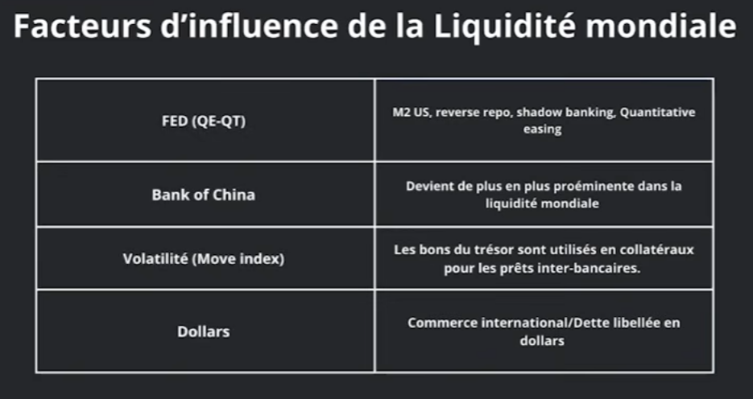
=> global liquidity : qoq… mais je ne trouve pas dans tradingview;)

Cryptolyze :
- DXY
- FearGreed
- Liquidity
- Market Volume
- Nasdaq / SnP500

Arriver à qualifier un mouvement :
- est-ce de l’achat pur et dur (market) ou une cascade de long/short (leviers) ? (ShortSquizz)

